План – схема пути движения транспортных средств к местам разгрузки/погрузки и рекомендуемые пути передвижения воспитанников по территории образовательного учреждения

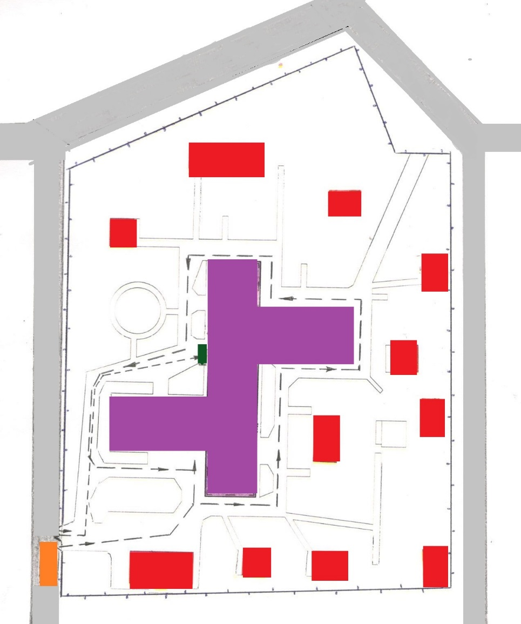

Условные обозначения
въезд/выезд грузовых транспортных средств
движение грузовых транспортных средств по территории ОУ
движение детей на территории ОУ
место разгрузки/погрузки
проезжая часть
место высадки детей

